CDK4/6抑制剂耐药机制及治疗策略（综述）

摘要
近年来，乳腺癌发病率逐年上升，已成为全球女性健康的主要威胁。在所有乳腺癌亚型中，激素受体（HR）阳性/人表皮生长因子受体2（HER2）阴性的管腔型乳腺癌是最常见的类型。细胞周期蛋白依赖性激酶4和6（CDK4/6）抑制剂是乳腺癌靶向治疗领域的热点，在多项临床试验中已证实对HR ⁺ /HER2-乳腺癌患者具有良好的疗效，但耐药性问题不可避免。目前，美国食品药品监督管理局（FDA）已批准三种特异性CDK4/6抑制剂（帕博西尼、瑞博西尼和阿贝西利）用于HR + /HER2-乳腺癌的一线治疗。CDK4/6抑制剂的耐药机制可分为细胞周期特异性耐药和细胞周期非特异性耐药。随着 CDK4/6 抑制剂耐药机制的发现，人们提出了多种靶向治疗策略。本文主要综述了 CDK4/6 抑制剂的作用机制、耐药机制以及耐药后的治疗策略。
关键词： CDK4/6、乳腺癌、耐药性、机制、策略

1. 引言
乳腺癌是全球女性最常见的癌症（占癌症总发病率的31%），也是女性癌症相关死亡的第二大原因（占癌症相关死亡总数的15%）（图1）( 1 )。在所有乳腺癌亚型中，激素受体（HR）^{阳性}管腔型乳腺癌是最常见的类型，占乳腺癌总病例的75%和转移性乳腺癌（MBC）病例的70%( 2 )。内分泌治疗是HR阳性管腔型乳腺癌的主要治疗方法，但其疗效受限于耐药性，而耐药性在晚​​期乳腺癌（ABC）患者中几乎不可避免( 3-6 )。近年来，靶向治疗联合内分泌治疗克服特定人群的内分泌治疗耐药性，为HR阳性乳腺癌患者提供了新的治疗前景⁽ 7 )。恶性肿瘤最基本的生物学特征之一是细胞周期调控紊乱导致的恶性转化和肿瘤细胞的无序增殖。CDK4/6抑制剂通过选择性抑制细胞周期蛋白依赖性激酶4和6（CDK4/6）来恢复细胞周期，并阻断包括乳腺癌细胞在内的多种肿瘤细胞的增殖。CDK4/6抑制剂可以有效改善HR ⁺ /HER2-乳腺癌患者的预后，但不同个体对CDK4/6抑制剂的敏感性存在差异。本综述旨在探讨CDK4/6抑制剂的作用机制、耐药机制以及耐药后的治疗策略。

图1。
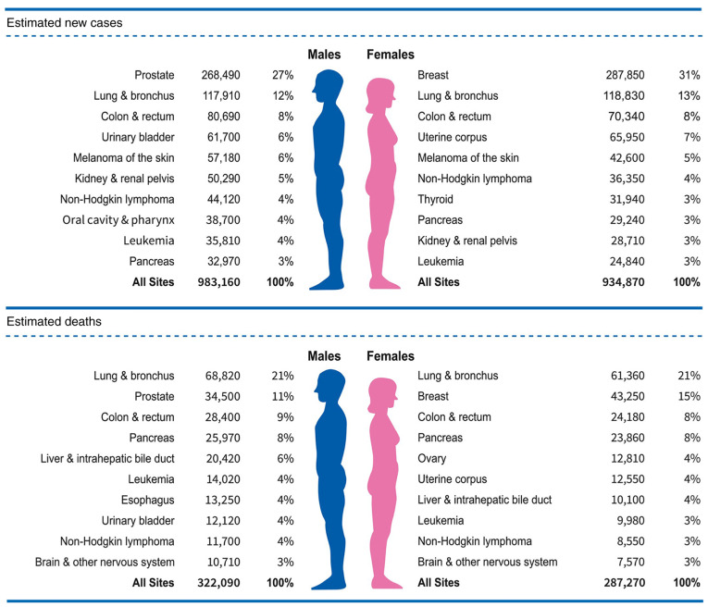
2022 年美国新增病例和癌症相关死亡人数排名前 10 的癌症类型。

2. CDK4/6抑制剂的作用机制
为了确保每个细胞周期都能准确完成，正常的细胞周期中存在复杂的调控机制。CDK4/6是细胞周期的关键调控因子，它通过与细胞周期蛋白D（cyclin D）形成复合物发挥作用（8）。该复合物可以直接磷酸化视网膜母细胞瘤基因（RB），进而释放转录因子E2F，促进细胞周期相关基因的转录，推动细胞周期从G1_{期}进入S期，最终导致DNA复制（图2）（9）。在雌激素受体（ER）^{阳性}乳腺癌中，雌激素诱导ER信号通路激活，导致cyclin D和CDK4/6表达上调，进而导致细胞增殖失控（10 , 11 ）。CDK4/6在ER^{阳性}乳腺癌中被激活；因此，CDK4/6抑制剂可以显著抑制ER^{阳性}乳腺癌的进展。

图2。
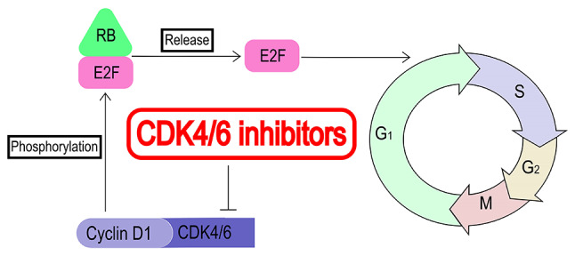
CDK4/6抑制剂的作用机制。CDK，细胞周期蛋白依赖性激酶；RB，视网膜母细胞瘤蛋白。

3. CDK4/6抑制剂的关键临床试验
基于PALOMA、MONALEESA和MONARCH三项临床试验的数据，美国食品药品监督管理局（FDA）和欧洲药品管理局（EMA）已批准三种CDK4/6抑制剂用于治疗HR ⁺ /HER2-晚期乳腺癌（ ABC）患者：帕博西尼（Palbociclib，商品名Ibrance® ；辉瑞公司）、瑞博西尼（ribociclib，商品名Kisqali® ；诺华公司）和阿贝西利（abemaciclib，商品名Verzenio® ；礼来公司）（12-17 ）。此外，一种新的CDK4/6抑制剂达匹西利（dalpiciclib）在2021年美国临床肿瘤学会（ASCO ）年会上被报道（18）。 DAWNA-1 研究显示，在接受内分泌治疗后复发或进展的 HR ⁺ / HER2- ABC 患者中，达匹西利^{联合}氟维司群组的中位无进展生存期显著优于安慰剂联合氟维司群组（15.7 个月 vs. 7.2 个月；风险比，0.42；P<0.0001）（表 I）( 19 )。此外，临床试验NCT03481998也证实了达匹西利（SHR6390）的安全性( 20 )。

表一。
CDK4/6 抑制剂在激素受体阳性/人表皮生长因子受体 2阴性晚期乳腺癌/转移性乳腺癌患者中的关键临床试验。
国家癌症研究所 | 研究名称 | 阶段 | 干涉 | 很多 | 更年期状态 | mPFS 时间，月 | 操作系统时间，月
NCT00721409 | 帕洛玛-1 | 二 | 让±Pal | 第一 | 邮政 | 20.2 对 10.2 | 37.5 对 34.5
NCT01740427 | PALOMA-2 | 三 | 让±Pal | 第一 | 邮政 | 24.8 对 14.5 | 53.9 对 51.2
NCT01942135 | PALOMA-3 | 三 | 满±帕尔 | 第一 + 第二 + 之后 | 前后 | 9.2 对比 3.8 | 34.9 对 28.0
NCT02297438 | PALOMA-4 | 三 | 让±Pal | 第一名（亚洲） | 邮政 | 21.5 对 13.9 | 51.7 对 51.5
NCT01958021 | MONALEESA-2 | 三 | 令 ± 核糖 | 第一 | 邮政 | 25.3 对 16.0 | 63.9 对 51.4
NCT02422615 | MONALEESA-3 | 三 | 满±核糖 | 第一名 + 第二名 | 邮政 | 20.5 对 12.8 | 53.7 对 41.5
NCT02278120 | MONALEESA-7 | 三 | TAM/NSAI ± 核糖体 | 第一名 + 第二名 | 预 | 23.8 对 13.0 | NR 对比 40.9
NCT02102490 | 君主-1 | 二 | 阿贝玛 | 第二 | 前后 | 6.0 | 22.32
NCT02107703 | 君主-2 | 三 | 满±阿贝马 | 第一名 + 第二名 | 前后 | 16.4 对 9.3 | 46.7 对 37.3
NCT02246621 | 君主-3 | 三 | NSAI ± Abema | 第一 | 邮政 | 28.18 对 14.76 | -
NCT02763566 | 君主加 | 三 | A 组：NSAI ± Abema； B 组：Ful ± Abema | ≥1（中文） | 邮政 | A：NR 对阵 14.73；B：11.47 对阵 5.59 | -
NCT03927456 | DAWNA-1 | 三 | 富尔±达尔 | 第二 | 前后 | 15.7 对 7.2 | -
NCT，美国国家临床试验注册中心 (National ClinicalTrials.gov)标识符；LOT，治疗线数；mPFS，中位无进展生存期；mOS，中位总生存期；Pal，帕博西尼；Ribo，瑞博西尼；Abema，阿贝西利；Let，来曲唑；NSAI，非甾体类芳香化酶抑制剂；Ful，氟维司群；TAM，他莫昔芬；Dal，达匹西利；Pre，绝经前；Post，绝经后；NR，未达到。

4. CDK4/6抑制剂的耐药机制

细胞周期特异性机制：RB蛋白缺失
作为一种肿瘤抑制因子，RB是细胞周期蛋白D-CDK4/6复合物的主要靶点，并调控CDK4/6-RB1通路和细胞周期。RB的缺失是导致CDK4/6抑制剂耐药性的重要原因之一（9）。RB缺失的主要原因是RB1基因突变导致的失活。尽管RB缺失，但细胞周期仍可通过其他细胞周期机制（包括E2F和细胞周期蛋白E-CDK2轴）的激活而继续进行，这表明细胞周期从G1期到S期的进程_{已}不再依赖于CDK4/6（21）。这提示细胞周期蛋白E-CDK2轴抑制剂与CDK4/6抑制剂联合应用可能逆转RB缺失患者的CDK4/6抑制剂耐药性（图3）。

图 3。
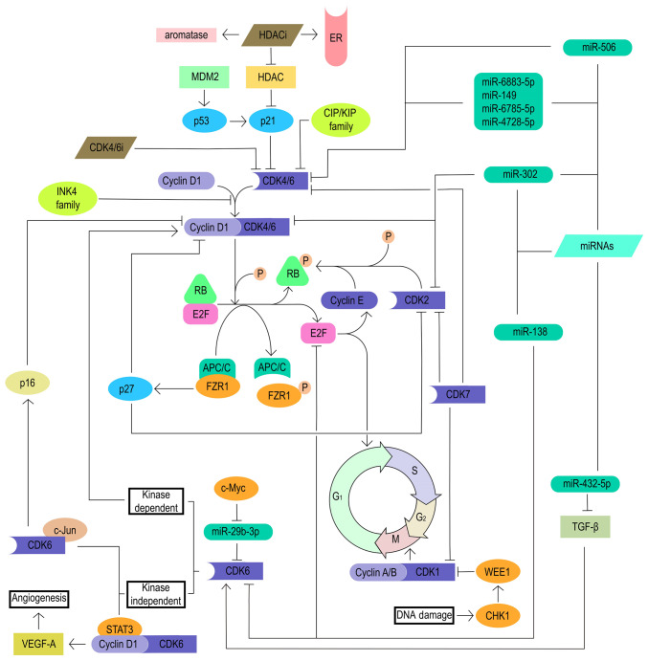
细胞周期特异性的 CDK4/6 抑制剂耐药机制。CDK，细胞周期蛋白依赖性激酶；RB，视网膜母细胞瘤蛋白；CHK1，检查点激酶 1；HDAC，组蛋白去乙酰化酶；HDACi，组蛋白去乙酰化酶抑制剂；INK4，CDK4 抑制剂；WEE1，WEE1 G2 检查点激酶；FZR1，fizzy 和细胞分裂周期 20 相关蛋白 1；VEGF-A，血管内皮生长因子 A；MDM2，小鼠双微体 2 同源物；ER，雌激素受体；CIP/KIP，CDK 相互作用蛋白/激酶抑制蛋白；P，磷酸盐；CDK4/6i，CDK4/6 抑制剂；miR/miRNA，微 RNA；APC/C，后期促进复合物。

E2F扩增
RB-E2F复合物在调控细胞周期从G1期到S期的过程中发挥着重要作用。如前所述，细胞周期蛋白D-CDK4/6复合物对RB的过度磷酸化会降低RB与E2F的结合。反过来，RB-E2F复合物会分离并释放转录因子E2F，从而促进细胞周期从G1_{期}进入S期，最终导致DNA复制。同时，E2F转录因子激活细胞周期蛋白E的转录，进而激活CDK2和其他蛋白形成细胞周期蛋白E-CDK2复合物。细胞周期蛋白E-CDK2复合物进一步磷酸化RB，形成正反馈环路，最终导致蛋白质和DNA的合成（22）。因此，E2F的扩增和细胞周期蛋白E-CDK2复合物的形成也与CDK4/6抑制剂的耐药性相关（图3）。

CDK4抑制因子（INK4）家族的过度表达
INK4家族是一组内在的肿瘤抑制因子，包括p16 ^{INK4A}（由CDKN2A编码）、p15 ^{INK4B}（由CDKN2B编码）、p18 ^{INK4C}（由CDKN2C编码）和p19 ^{INK4D}（由CDKN2D编码）。INK4家族成员可通过竞争性结合CDK4/6抑制细胞周期蛋白D-CDK4/6复合物的形成，进而抑制细胞从G1期向S期的转换（ 23 ）。肿瘤细胞中CDKN2的表达通常被沉默，导致CDK4/6持续激活，从而产生对CDK4/6抑制剂的耐药性。然而，当这些抑制剂过表达时，由于细胞周期蛋白D-CDK4/6复合物的抑制，肿瘤细胞周期进程可能部分依赖于CDK4/6信号通路以外的其他信号通路，从而导致对CDK4/6抑制剂的耐药性。 Green等人( 24 )的研究也报道，p16 蛋白家族可以抑制包括帕博西尼在内的小分子抑制剂与 CDK4 的结合。然而，PALOMA-1 试验并未发现 p16/CCND1 扩增缺失组与未选择组在无进展生存期 (PFS) 方面存在显著差异 ( 25 )。PALOMA-2 和 PALOMA-3 试验的生物标志物分析也得到了类似的结果 ( 26 , 27 )。因此，p16/ ^{INK4}扩增作为生物标志物的应用仍存在争议（图 3）。

CDK扩增
如前所述，CDK4/6在细胞周期从G1期到S期的进程中起着至关重要的作用。基因扩增、突变和表观遗传改变等多种机制可以上调CDK4/6的表达，从而激活细胞周期蛋白D-CDK4/6-RB通路，导致CDK4/6抑制剂对细胞周期进程的阻断作用减弱（28-30 ）。除了激酶依赖性功能外，CDK6还具有一些非激酶依赖性功能。在STAT3和细胞周期蛋白D存在的情况下，CDK6可以上调p16的转录（31 ） 。此外，CDK6和c-Jun协同上调VEGF-A的表达，诱导肿瘤血管生成，并通常促进癌症进展和耐药性（32 , 33）。先前的研究发现，癌基因 c-Myc 可以通过下调 miR-29b-3p 来降低 microRNA (miRNA/miR)-29b-3p 对 CDK6 的抑制作用，而激活的 CDK6 进一步诱导乳腺癌对 palbociclib 产生耐药性 ( 34 )。
细胞周期蛋白E-CDK2通路在细胞周期从G1期向S期的进程中也发挥着重要作用。先前的研究强调，在CDK4/6抑制剂耐药细胞失去对细胞周期蛋白D-CDK4/6信号通路的依赖性后，抑制包括细胞周期蛋白E-CDK2通路在内的多种替代信号通路可以显著抑制细胞生长。CDK2抑制剂能有效降低过表达细胞周期蛋白E1的细胞的生长（35）。
此外，CDK7 是一种细胞周期调节因子。CDK7 作为 CDK 激活激酶 (CAK) 发挥作用，通过维持 CDK1/2/4/6 的活性参与 G1 期和 G2 期细胞周期 ( ₃₆ ) 。已有报道指出，CDK7 表达的增加会导致对 CDK4/6 抑制剂的耐药性（图 3） ( 37 )。在 2021 年 SABCS 会议上，一项研究报告了首个口服选择性 CDK7 抑制剂 samuraciclib (CT7001) 联合氟维司群治疗 HR ⁺ /HER2-晚期^{乳腺癌}患者的疗效和安全性已得到证实( 38 )。

CDK相互作用蛋白/激酶抑制蛋白（CIP/KIP）家族表达缺失
CIP/KIP家族包括p21 ^{CIP1}（由CDKN1A编码）、p27 ^{KIP1}（由CDKN1B编码）和p57 ^{KIP2}（由CDKN1C编码）。该蛋白家族既包含CDK抑制剂，也包含稳定的细胞周期蛋白-CDK复合物。一项研究表明，p21和p27参与细胞G1 / S期调控（39）。因此，CIP/KIP家族缺失导致的细胞周期蛋白-CDK-Rb信号通路激活与CDK4/6抑制剂耐药性相关（40）。
此外，一项研究发现组蛋白去乙酰化酶（HDAC）对内源性CDK抑制剂p21 CIP1具有抑制作用，而HDAC抑制剂可以上调p21 ^{CIP1}的表达。无论在体外还是体内，HDAC抑制剂均可增加雌激素受体（ER）和芳香化酶的表达，并恢复乳腺癌细胞对激素阻断的敏感性（41）。在依西美坦治疗中加入恩替诺他或妥昔诺他可以改善中位无进展生存期（mPFS）（恩替诺他：4.3个月 vs. 2.3个月；P=0.055；妥昔诺他：7.4个月 vs. 3.8个月；P=0.033），并且在非甾体类芳香化酶抑制剂（NSAI）耐药的患者中观察到了显著改善（42 , 43）。这支持了 HDAC 抑制可能通过 CIP/KIP 家族增强 CDK4/6 抑制剂活性的假设，表明 HDAC 抑制剂和 CDK4/6 抑制剂的联合使用可能对 CDK4/6 抑制剂耐药的患者有益（图 3）。

WEE1 G2 检查点激酶 (WEE1) 的过表达
WEE1属于丝氨酸/苏氨酸蛋白激酶家族，在确保DNA精确复制、维持染色体完整性、阻断异常细胞DNA复制以及细胞周期G2/M期转换方面发挥关键作用（₄₄ ）。WEE1和CDK1协同抑制DNA损伤细胞进入有丝分裂，而WEE1抑制则通过迫使细胞经历连续的复制周期来促进有丝分裂并加剧基因组不稳定性，最终导致细胞因有丝分裂灾难而凋亡。研究发现，WEE1抑制剂与化疗联合使用可协同增强对肿瘤细胞的DNA损伤并阻断细胞周期转换（44）。同时，一项研究表明，WEE1的过表达可诱导肿瘤对CDK4/6抑制剂产生耐药性。因此，抑制WEE1可以提高CDK4/6抑制剂耐药细胞对CDK4/6抑制剂的敏感性（图3）（45）。

缺失 fizzy 和细胞分裂周期 20 相关 1 (FZR1)
FZR1通过激活泛素连接酶APC/C形成后期促进复合物（APC/C）-FZR1复合物。APC/C-FZR1复合物在细胞周期的G1期与RB相互作用（₄₆ ）。此外，APC/C-FZR1复合物通过降解S期激酶相关蛋白2（SPK2）进一步上调天然CDK抑制剂p27，导致CDK2、CDK4和CDK6表达降低（47）。因此，FZR1的缺失会导致对CDK4/6抑制剂的耐药性，其机制尚需进一步研究（图3）。

小鼠双微体2同源物（MDM2）过表达
MDM2是一种负调控p53活性的蛋白质。MDM2抑制剂可通过破坏MDM2-p53复合物来激活p53（48）。p53可激活天然CDK4抑制剂p21CIP1 ，导致细胞周期阻滞（49）。NVP-CGM097是首批新一代MDM2抑制剂之一，目前已进入I期临床试验（NCT01760525）（9）。尽管MDM2抑制剂的作用机制仍需进一步研究和探索，但MDM2抑制可能成为治疗CDK4/6抑制剂耐药性的新靶点（图3）。

miRNA
大量临床前研究发现，miRNA在多种肿瘤的进展中发挥作用，包括胶质母细胞瘤、卵巢癌和结肠癌。miR-302通过抑制细胞周期蛋白D-CDK4/6和细胞周期蛋白E-CDK2通路诱导细胞周期G1/S期阻滞（₅₀ ） 。miR-138通过直接靶向细胞周期基因（如CDK6、E2F2和E2F3 ）诱导细胞周期G1 _{/ S期阻滞（} 51）。miR-506直接靶向CDK4和CDK6，并进一步抑制CDK4/6-叉头框蛋白M1信号通路，从而抑制细胞增殖（52）。包含 miR-6883-5p、miR-149、miR-6785-5p 和 miR-4728-5p 的 miRNA 家族通过直接靶向 CDK4/6 mRNA 的非翻译区抑制细胞增殖 ( 53 )。miR-432-5p 通过抑制 TGF-β 通路诱导 ER ⁺乳腺癌细胞中 CDK6 的过表达，从而进一步拮抗 CDK4/6 抑制剂的作用 ( 54 )。因此，靶向调控相关 miRNA 为 CDK4/6 抑制剂耐药的乳腺癌患者提供了一种新的治疗方向 (图 3 )。

细胞周期非特异性机制

成纤维细胞生长因子受体1 (FGFR1) 信号通路
FGFR1信号通路与多种关键生物学过程相关，包括细胞增殖、分化和存活（55）。FGFR1在癌症进展中发挥重要作用。在内分泌耐药的乳腺癌细胞中，FGFR1的扩增激活了PI3K/AKT和RAS/MEK/ERK信号通路，这与CDK4/6抑制剂耐药性相关（56）。在MONALEESA-2试验中，FGFR酪氨酸激酶抑制剂lucitanib联合治疗消除了对特异性CDK4/6抑制剂ribociclib的耐药性（57）。因此，抑制FGFR1通路可能是克服CDK4/6抑制剂耐药性的可行方案（图4）。

图 4。
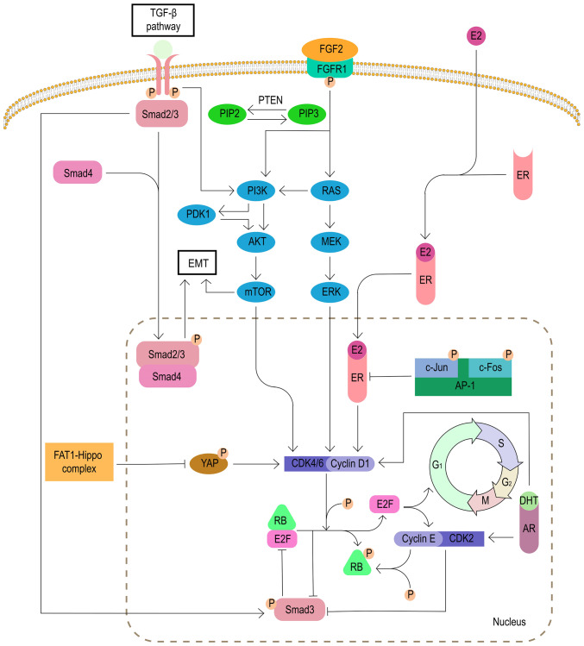
CDK4/6抑制剂耐药的细胞周期非特异性机制。FGF2，成纤维细胞生长因子2；FGFR1，成纤维细胞生长因子受体1；ER，雌激素受体；AR，雄激素受体；PDK1，3-磷酸肌醇依赖性蛋白激酶-1；DHT，5-α-二氢睾酮；AP-1，激活蛋白1；EMT，上皮-间质转化；RB，视网膜母细胞瘤蛋白；P，磷酸盐；FAT1，FAT非典型钙黏蛋白1；YAP，Yes相关蛋白；PIP，催乳素诱导蛋白；Smad，果蝇抗DEP蛋白。

PI3K/AKT/mTOR信号通路
据报道，PI3K/AKT/mTOR信号通路与CDK4/6抑制剂的耐药性相关。一项研究表明，直接抑制PI3K/AKT/mTOR通路可以降低细胞周期蛋白D的表达并导致细胞周期阻滞，这可能是PI3K/AKT/mTOR通路抑制剂的潜在机制（58）。
此外，作为AKT/mTOR信号通路的负调控因子，PTEN缺失可通过激活AKT导致肿瘤细胞对CDK4/6抑制剂产生耐药性（59）。研究还发现，PTEN缺失会诱导核内CDK抑制蛋白p27（由CDKN1B编码）的下调，这也会导致对CDK4/6抑制剂的耐药性（图4）（60）。

丝裂原活化蛋白激酶（MAPK）信号通路
MAPK信号通路是FGFR1下游的信号通路之一。根据其关键激酶的组成，MAPK通路也称为RAS/RAF/MEK/ERK通路。因此，MEK/ERK是治疗CDK4/6抑制剂耐药患者的关键靶点。一项研究发现，MEK1/2抑制剂selumetinib联合氟维司群和帕博西尼可有效抑制CDK4/6抑制剂耐药乳腺癌细胞的增殖（图4）( 57 )。

雌激素受体/孕激素受体（PR）表达丧失和激活蛋白1（AP-1）转录活性增强
乳腺癌细胞周期蛋白D-CDK4/6复合物的活性依赖于雌激素和孕激素诱导的ER/PR激活（61）。一项研究表明，CDK4/6抑制剂的耐药性与ER/PR水平的变化相关（30）。因此，对于因ER/PR表达缺失而导致CDK4/6抑制剂耐药的患者，针对HR^{阴性}乳腺癌亚型的治疗可能是一个不错的选择。
作为调控细胞周期蛋白D1的转录因子，AP-1家族由Jun、Fos、激活转录因子和转录因子MAF亚家族的同源二聚体和异源二聚体组成（62）。一项研究发现，20-40%的乳腺癌患者存在高水平的c-Jun激活，这会抑制雌激素受体（ER）的活性并激活细胞周期蛋白D1的转录，从而诱导CDK4/6抑制剂耐药性（63）。目前，多种AP-1抑制剂正在积极研发中，一种选择性c-Fos/AP-1抑制剂（T-5224）已进入二期临床试验（64）。AP-1抑制剂对CDK4/6抑制剂耐药乳腺癌患者的疗效仍需进一步研究，但其结果值得期待（图4）。

雄激素受体（AR）过度表达
据报道，CDK4/6抑制剂的获得性耐药与AR的激活有关，AR在超过70%的乳腺癌病例中表达（65）。一项研究发现，在帕博西尼耐药的乳腺癌细胞系MCF-7pR中存在ER信号丢失和AR信号激活。不可芳构化的雄激素5α-二氢睾酮激活的AR通过激活细胞周期蛋白D1、细胞周期蛋白E1和CDK2促进G1 / S期转换，从而诱导对CDK4/6抑制剂的耐药性。作为一种新型选择性AR抑制剂，恩扎卢胺与帕博西尼的联合治疗可以使乳腺癌细胞重新对帕博西尼敏感，并逆转对该药物的耐药性（66）。因此，AR抑制剂可能是对CDK4/6抑制剂耐药的乳腺癌患者的治疗选择之一（图4）。

Hippo通路
肿瘤抑制因子FAT非典型钙黏蛋白1 (FAT1) 属于钙黏蛋白超家族，并与Hippo和β-catenin信号通路相互作用( 25 )。在对348例接受CDK4/6抑制剂治疗的ER^{阳性}乳腺癌患者进行基因组分析时，在CDK4/6抑制剂耐药患者中检测到了FAT1的功能缺失突变。FAT1的缺失导致Hippo通路受到抑制，并诱导Yes相关蛋白/tafazzin的核定位，进而促进CDK6的表达。同时，海马通路组分神经纤维蛋白2的失活也增加了CDK6的表达。这两种机制协同降低了对CDK4/6抑制剂的敏感性（图4）( 67 )。

上皮-间质转化（EMT）通路和Smad3抑制
EMT是指细胞从上皮细胞向间充质细胞的转化。该过程在胚胎发育和组织重建中发挥重要作用，但EMT也赋予癌细胞侵袭和转移的能力。CDK4/6抑制剂可通过激活TGF-β-Smad和PI3K/AKT/mTOR信号通路诱导EMT（68-70 ）。磷酸化的TGF-β激活Smad2和Smad3，然后与Smad4形成复合物，通过激活EMT转录因子而导致EMT（70）。然而，研究发现Smad3抑制剂也能诱导对CDK4/6抑制剂的耐药性（71）。Smad3抑制剂可通过解除其对Rb-E2F复合物中E2F的阻滞作用，从而诱导细胞周期阻滞的恢复（72 ）。此外，Smad3的抑制与细胞周期蛋白E-CDK2轴的激活有关（73）。如前所述，miR-432-5p通过抑制TGF-β通路拮抗CDK4/6抑制剂的作用。因此，TGF-β通路与CDK4/6抑制剂之间的关系非常复杂，需要进一步研究（图4）。

5. CDK4/6抑制剂耐药后的治疗策略
对于无内脏危象的HR ⁺ ABC患者，内分泌治疗药物联合CDK4/6抑制剂已成为国际推荐的治疗方案，2020年CSCO指南的I级推荐治疗方案也认同这一点（ 74）。然而，CDK4/6抑制剂可以显著延缓但不能阻止内分泌治疗耐药性的出现。目前，对于内分泌治疗药物联合CDK4/6抑制剂治疗后病情进展的患者，尚无统一的推荐治疗方案。一般来说，各种治疗方案可分为三类：换用其他内分泌治疗药物联合CDK4/6抑制剂、联合靶向治疗以及换用化疗（图5）。

图 5。
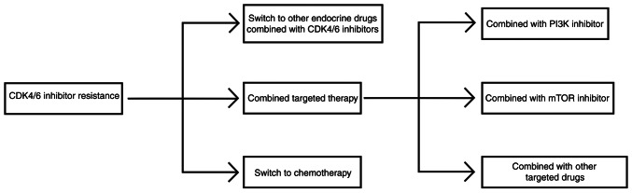
CDK4/6抑制剂耐药后的治疗策略。CDK，细胞周期蛋白依赖性激酶。

改用其他内分泌药物联合 CDK4/6 抑制剂
MonarchE 和 nextMONARCH 研究证实了阿贝西利联合内分泌治疗的疗效 ( 75 , 76 )。哈佛医学院的另一项研究表明，对于既往接受过 CDK4/6 抑制剂帕博西尼或瑞博西尼治疗的患者，在疾病进展后改用阿贝西利单药治疗或联合内分泌治疗，可使中位无进展生存期 (mPFS) 延长至 5.4 个月 ( 77 )。正如 2022 年 ASCO 会议上报告的那样，一项 II 期临床研究（MAINTAIN 研究）比较了 CDK4/6 抑制剂治疗进展后接受内分泌治疗（± 瑞博西尼）的疗效 ( 78 )。与单药治疗组相比，联合治疗组的 PFS 延长了 2.5 个月（5.29 个月 vs. 2.76 个月；P=0.006）（表 II）。一项正在进行的II期临床研究（PACE研究）比较了氟维司群±帕博西尼与芳香化酶抑制剂（AI）联合CDK4/6抑制剂治疗进展后的疗效（79）。在2021年SABCS会议上公布的EMERALD III期研究结果显示，对于既往接受过内分泌治疗联合CDK4/6抑制剂治疗后进展的ER ^{+ /} HER2-转移性乳腺癌患者，口服选择性雌激素受体拮抗剂elacestrant的疗效优于AI（ 80 , 81）。因此，在出现耐药性后，改用其他内分泌药物联合CDK4/6抑制剂是可行的治疗选择之一。

表二。
针对激素受体+ /人表皮生长因子受体2-晚期乳腺癌/转移性乳腺癌患者，针对CDK4/6抑制剂耐药后治疗的关键临床试验。
国家癌症研究所 | 研究名称 | 阶段 | 干涉 | 很多 | 更年期状态 | mPFS 时间，月 | 操作系统时间，月
NCT02632045 | 维持 | 二 | 满±核糖 | 第二 | 前后 | 5.29 对 2.76 | -
NCT02437318 | 太阳能-1 | 三 | 富尔±阿尔卑斯山 | 第二 | 邮政 | 11 比 5.7 | 39.3 对 31.4
NCT03056755 | BYLieve | 二 | A组：富尔±阿尔卑斯山；B组：莱特±阿尔卑斯山 | 第二 | 前后 | A：7.3；B：5.7 | -
NCT00863655 | BOLERO-2 | 三 | Exe ± Eve | 第二 | 邮政 | 6.93 对 2.83 | 31.0 对 26.6
NCT02482753 | 高手 | 三 | Exe ± Chi | 第二 | 邮政 | 7.4 对比 3.8 | -
NCT03584009 | 维罗妮卡 | 二 | 满±文 | 第二 | 前后 | 2.69 对 1.94 | -
NCT，美国国家临床试验注册中心标识符；LOT，治疗线数；mPFS，中位无进展生存期；mOS，中位总生存期；Ful，氟维司群；Ribo，瑞博西尼；Alp，阿培利西布；Exe，依西美坦；Eve，依维莫司；Chi，西达米德；Ven，维奈托克；Pre，绝经前；Post，绝经后。

联合靶向治疗

与磷脂酰肌醇-4,5-二磷酸3-激酶催化亚基α (PI3K) 抑制剂联合使用
PIK3CA是乳腺癌中最常见的突变基因之一。约40%的HR ⁺和HER2-晚期^{乳腺癌}患者存在PIK3CA突变。PIK3CA突变可通过激活PI3K通路促进内分泌耐药，这与预后不良相关（82）。
作为一种α选择性PI3K抑制剂，alpelisib在SOLAR-1研究中首次证实了其疗效（74）。在SOLAR-1研究中，研究人员比较了alpelisib联合氟维司群与安慰剂联合氟维司群治疗在接受AI治疗期间或之后出现疾病进展的HR ⁺ /HER2-晚期乳腺癌（ ABC）伴PIK3CA突变患者中的疗效。结果显示，alpelisib联合氟维司群组的无进展生存期（PFS）延长了5.3个月（11个月 vs. 5.7个月；P=0.00065）（表II）。2020年欧洲肿瘤内科学会（ESMO）年会公布了该研究的最终结果。与安慰剂+氟维司群组相比，阿培利西布+氟维司群组的中位总生存期（mOS）延长了7.9个月（39.3个月 vs. 31.4个月） ( 83 )。基于这些研究结果，阿培利西布已获得FDA批准上市。然而，SOLAR-1研究中接受CDK4/6抑制剂治疗的患者不足10%。在2020年ASCO年会上报告的BYLieve研究探讨了阿培利西布在CDK4/6抑制剂治疗后疾病进展的患者中是否发挥相同的作用( 84 )。在接受芳香化酶抑制剂联合 CDK4/6 抑制剂一线治疗后疾病进展的 PIK3CA 突变患者被纳入 A 组，并接受阿培利西布联合氟维司群作为二线治疗。在 2020 年 ASCO 会议上，中位无进展生存期 (mPFS) 为 7.3 个月，6 个月无进展生存率为 50.4% ( 85 )。SOLAR-1 研究中该时间为 11.0 个月，提示一线 CDK4/6 抑制剂治疗可能不会影响后续 PI3K 抑制剂（阿培利西布）治疗的疗效 ( 86 )。此外，在 BYLieve 研究中，接受氟维司群联合 CDK4/6 抑制剂一线治疗后疾病进展的 PIK3CA 突变患者被纳入 B 组，并接受阿培利西布联合来曲唑作为二线治疗。在2020年SABCS会议上，中位无进展生存期（mPFS）报告为5.7个月，6个月无进展生存率（PFS）为46.1%（表II）( 87 )。因此，对于一线内分泌治疗联合CDK4/6抑制剂治疗后病情进展的PIK3CA突变患者，内分泌治疗联合PI3K抑制剂治疗可能是一种选择。

与 mTOR 抑制剂联合使用
mTOR通路是PI3K下游的重要信号通路，因此mTOR抑制剂与PI3K抑制剂一样备受关注。依维莫司是mTOR抑制剂的代表药物，其疗效已在BOLERO-2研究中得到证实。在BOLERO-2研究中，对于非甾体类芳香化酶抑制剂（NSAI）治疗后疾病进展的患者，依维莫司联合依西美坦（SAI）组的中位无进展生存期（mPFS）和中位总生存期（mOS）均显著长于安慰剂联合依西美坦组（mPFS：6.93个月 vs. 2.83个月；HR，0.43；P<0.0001；mOS：31.0个月 vs. 26.6个月；HR，0.89；P=0.14）（表II）。该研究还显示，对于CDK4/6抑制剂治疗后疾病进展的患者，依维莫司也具有良好的疗效（88）。在2019年ASCO年会上公布的TRINITI临床研究纳入了CDK4/6抑制剂治疗后疾病进展的患者（89）。接受依西美坦、依维莫司和瑞博西尼联合治疗后，24周时的临床获益率达到41%，超过了预设的主要终点阈值（>10%）。总体人群的中位无进展生存期（mPFS）达到5.7个月（90）。因此，对于CDK4/6抑制剂耐药的患者，mTOR抑制剂似乎是一个不错的选择。

与其他靶向药物联合使用
CDK4/6抑制剂耐药是一个复杂的机制，涉及多种不同的途径，包括CDK2和CDK7的激活以及FGFR1突变等。因此，目前正在开展一系列相关的临床研究，以探索添加这些新型靶向药物是否能够克服CDK4/6抑制剂的耐药性。
AKT作为连接PI3K和mTOR信号通路的桥梁。TAKTIC研究评估了AKT-1抑制剂ipatasertib联合内分泌治疗±CDK4/6抑制剂palbociclib治疗HR ⁺ /HER2-晚期乳腺癌患者的疗效^{。C}组（ipatasertib+fulvestrant+palbociclib）的中期分析结果已在2020年ASCO年会上公布( 91 )。结果显示，对于既往CDK4/6抑制剂治疗失败的患者，AKT抑制剂+CDK4/6抑制剂+内分泌治疗在部分患者（8/12）中取得了良好的临床疗效，且耐受性良好。TAKTIC研究的后续结果尚待观察。因此，AKT抑制剂可能成为CDK4/6抑制剂耐药后的一种治疗选择。
HDAC抑制剂是另一类备受关注的靶向药物。ACE研究显示，西达米德联合依西美坦组的中位无进展生存期（mPFS）长于安慰剂联合依西美坦组（7.4个月 vs. 3.8个月；P=0.033）（表II）( 43 )。在2021年SABCS会议上，另一种HDAC抑制剂恩替诺特（entinostat）被证实可改善HR ⁺ /HER2-^{且}对AI耐药的ABC患者的PFS 。因此，HDAC抑制剂也为CDK4/6抑制剂耐药的患者提供了新的治疗选择。
B细胞淋巴瘤-2 (BCL2) 是一种雌激素反应基因和抗凋亡蛋白，在约80%的HR ⁺乳腺癌患者中过表达( 92 )。一项I期临床试验显示，维奈克拉联合他莫昔芬治疗ER ⁺ /HER2-且BCL2过表达的晚期乳腺癌(ABC)患者，具有良好的耐受性和显著的疗效( 93 )。此外，一项正在进行的I期临床试验PALVEN ( NCT03900884 )正在评估芳香化酶抑制剂(AI)+CDK4/6抑制剂+维奈克拉三联疗法作为ER ⁺ /HER2-^{且}BCL2过表达的晚期乳腺癌一线治疗方案的安全性和有效性。另一项正在进行的II期临床试验Veronica ( NCT03584009 )正在评估维奈克拉联合氟维司群与单用氟维司群治疗CDK4/6抑制剂治疗后疾病进展患者的疗效。在2021年ASCO年会上公布的Veronica试验初步结果显示，联合治疗组和单药治疗组的无进展生存期（PFS）无显著差异（2.69个月 vs. 1.94个月；P=0.7853）（表II）（94 , 95）。然而，在后续临床研究结果的支持下，BCL2抑制剂仍有望成为CDK4/6抑制剂耐药后的二线治疗选择。
CDK4/6抑制剂能够有效抑制肿瘤微环境中调节性T细胞的增殖，并增强效应T细胞的功能，这为CDK4/6抑制剂与免疫检查点抑制剂联合用药提供了理论基础（96）。一项正在进行的IB期临床试验JPCE（NCT02779751）正在评估阿贝西利联合帕博利珠单抗（PD-1抑制剂）治疗HR ⁺ /HER2-^{转移性}乳腺癌的疗效和安全性。另一项正在进行的II期临床试验PACE（NCT03147287 ）正在评估氟维司群、帕博西尼联合阿维鲁单抗（PD-L1抑制剂）治疗对帕博西尼耐药的ER ⁺ /HER2-乳腺癌患者的疗效。

转为化疗
^{对于HR +} /HER2-晚期乳腺癌（ ABC）患者，如果对内分泌治疗联合CDK4/6抑制剂治疗耐药，化疗也是一种不错的选择（97）。在临床实践中，化疗通常作为后续治疗方案。在PALOMA-3临床研究中，接受氟维司群联合帕博西尼治疗的患者中，大多数出现疾病进展，大多数研究者建议这些患者在退出研究组后接受化疗（98）。一项来自美国的真实世界研究显示，在525例接受CDK4/6抑制剂治疗后疾病进展的患者中，超过三分之一的患者接受了后续化疗，使用的化疗药物为卡培他滨和紫杉烷类药物（99）。目前有三项正在进行的临床试验（NCT04251169、NCT03901339和NCT04134884 ）正在评估CDK4/6抑制剂耐药的ER ⁺ /HER2-^{乳腺癌}患者接受化疗的疗效。此外，在2021年ASCO会议上，有报道称，微管蛋白聚合抑制剂艾立布林可作为CDK4/6抑制剂治疗后HR ⁺ /HER2-转移性乳腺癌患者的单药治疗方案（ 100 ）。因此，对于HR+ / HER2-晚期乳腺癌患者，在内分泌治疗联合CDK4/6抑制剂治疗耐药后，化疗仍然是常用的治疗选择。

6. 结论
^{优化HR +} /HER2- ^{ABC}患者（其中ABC比例最高）的治疗方案对于改善ABC的预后具有重要意义。耐药性是一个不可避免的问题。事实上，CDK4/6抑制剂的耐药分子机制非常复杂，因此阐明其耐药机制对于选择后续治疗方案至关重要。根据不同的耐药机制，耐药后可选择的靶向药物也应有所不同。首先，细胞周期蛋白D-CDK4/6-RB调控轴关键分子的异常本身即可导致耐药。其次，细胞周期通路上游调控因子的异常也是耐药的常见原因。第三，除了细胞周期蛋白D-CDK4/6之外，细胞周期蛋白E-CDK2也通过Rb的磷酸化参与促进细胞G1 / S期转换。最后，肿瘤细胞也可能通过其他非特异性细胞生长信号通路激活细胞周期，从而触发耐药性。双靶点甚至多靶点组合可以同时抑制细胞周期通路和异常激活的生长旁路，从而延缓 CDK4/6 抑制剂耐药性的产生。
目前，CDK4/6抑制剂耐药后的治疗选择仍然有限且充满争议，国际上尚无明确系统的治疗策略。CDK4/6抑制剂耐药后的治疗选择基本可分为三类：一是改用其他内分泌药物联合CDK4/6抑制剂；二是联合靶向治疗；三是改用细胞毒性药物进行化疗。然而，CDK4/6抑制剂耐药后的治疗方案选择主要取决于既往治疗中使用的内分泌治疗联合CDK4/6抑制剂的方案数、药物组合、治疗持续时间、当前转移部位、转移负荷大小、循环肿瘤DNA中是否存在靶向突变以及患者的经济状况。综合考虑这些因素后，应为患者制定个体化的治疗方案。
CDK4/6抑制剂耐药后的治疗方案仍然是科学家们研究的重点。目前，对于使用CDK4/6抑制剂的患者而言，延缓耐药性的出现更为重要。例如，应尽可能将CDK4/6抑制剂作为二线治疗方案，从而避免早期获得性耐药的发生。联合靶向治疗也是临床上常用的联合治疗方案，有助于延缓耐药性的出现。然而，这还取决于疾病的进展情况。如果疾病进展迅速，可能需要加快CDK4/6抑制剂的使用以控制病情。因此，为了更准确地确定CDK4/6抑制剂的耐药机制，并寻找克服CDK4/6抑制剂耐药性的新靶点，还需要开展进一步的探索性研究和临床验证。

